Tên: Nguyễn Văn Khải Tiến
MSSV: 22731841

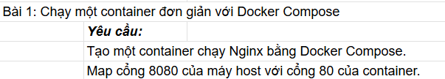
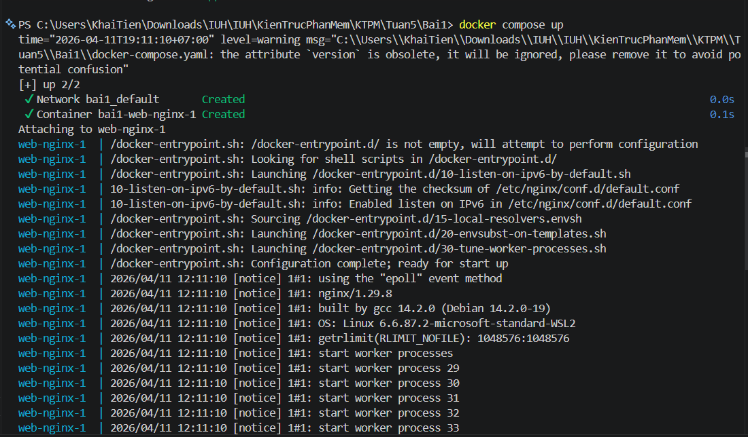
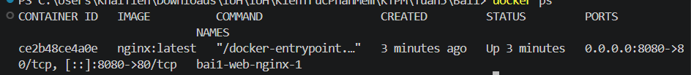

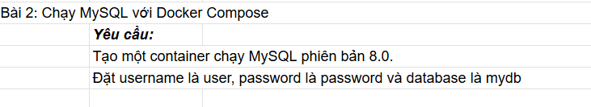
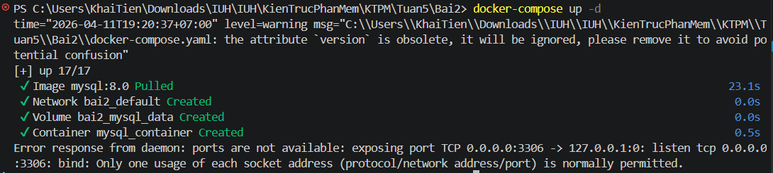

Bài 3: Kết nối MySQL với PHPMyAdmin
Yêu cầu:
Chạy MySQL và PHPMyAdmin với Docker Compose.
PHPMyAdmin chạy trên cổng 8081.
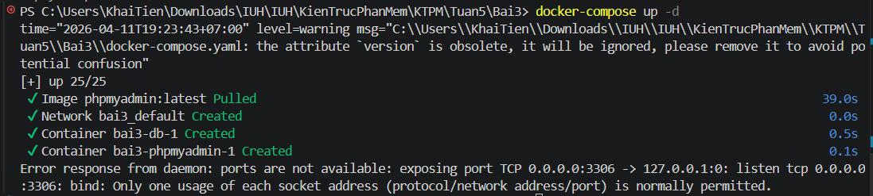

Bài 4: Chạy ứng dụng Node.js với Docker Compose
Yêu cầu:
Chạy một ứng dụng Node.js đơn giản với Express.
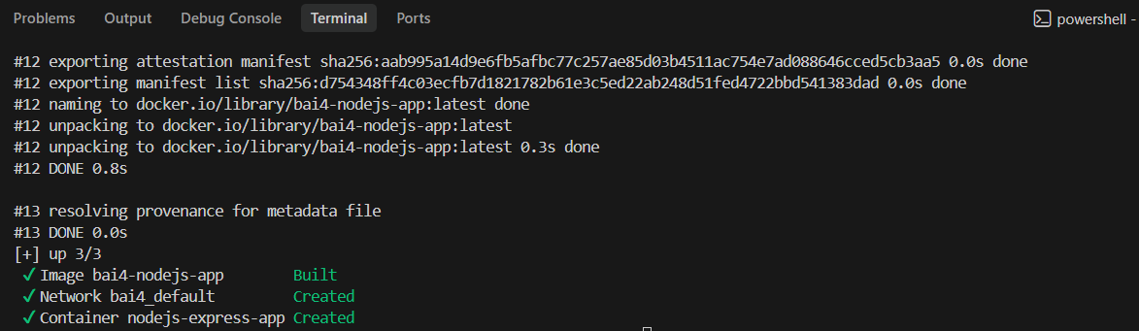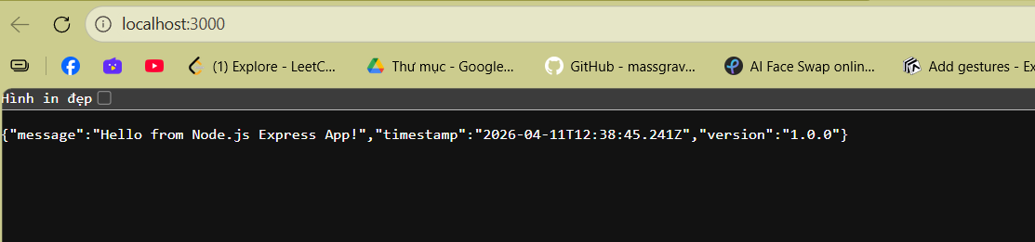

Bài 5: Chạy Redis với Docker Compose
Yêu cầu:
Chạy một container Redis trên cổng 6379.
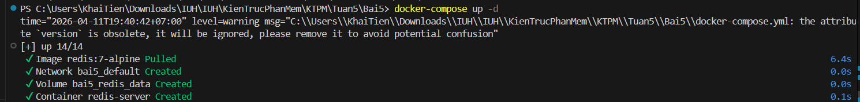

Bài 6: Chạy WordPress với MySQL
Yêu cầu:
Chạy WordPress với MySQL bằng Docker Compose.
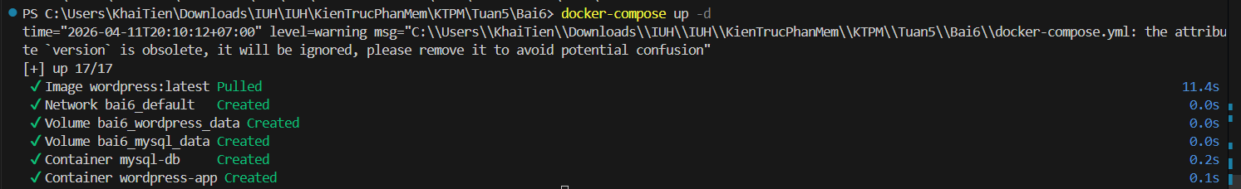
Bài 7: Chạy MongoDB với Docker Compose
Yêu cầu:
Chạy MongoDB và Mongo Express để quản lý.
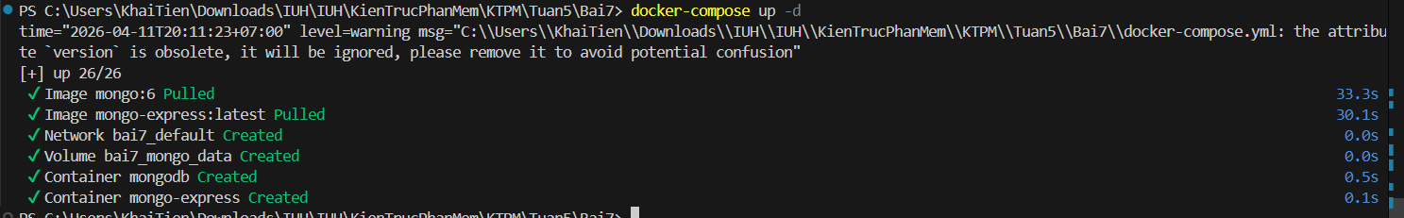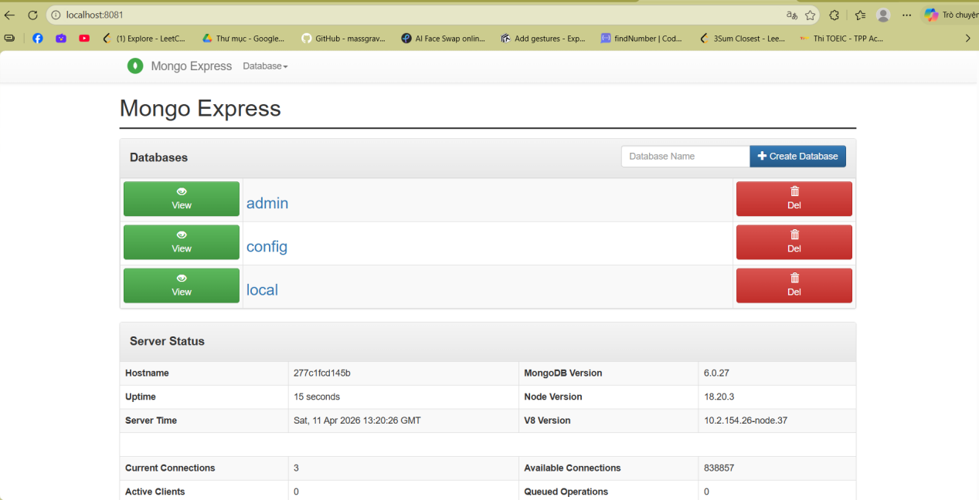
Bài 8: Kết nối nhiều dịch vụ với Docker Compose
Yêu cầu:
Chạy Node.js kết nối với MySQL.
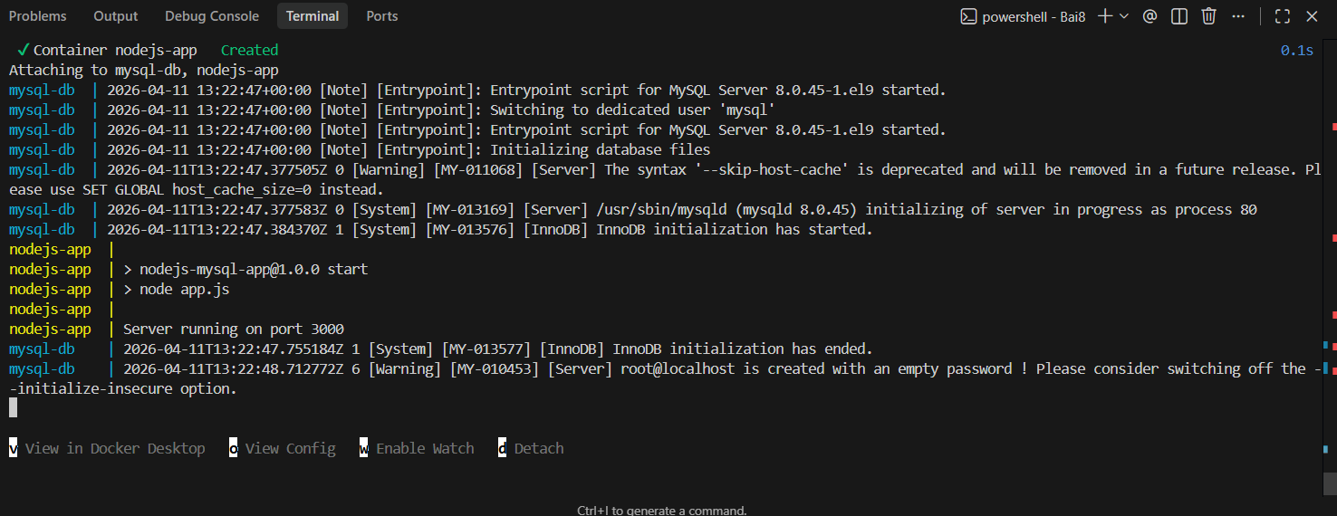

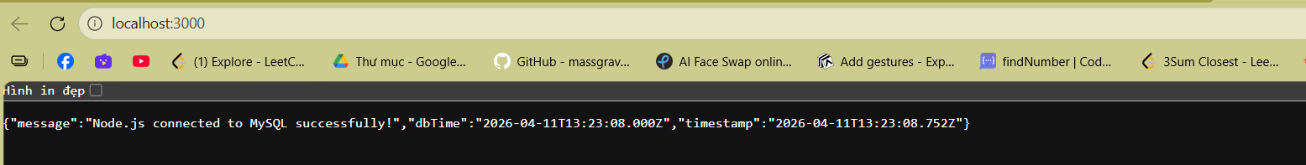

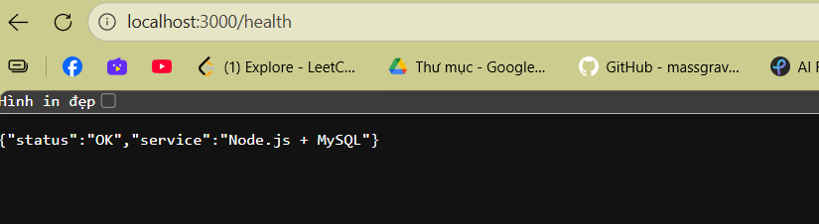
Bài 9: Chạy ứng dụng Python Flask với Docker Compose
Yêu cầu:
Chạy ứng dụng Flask đơn giản với Docker Compose.
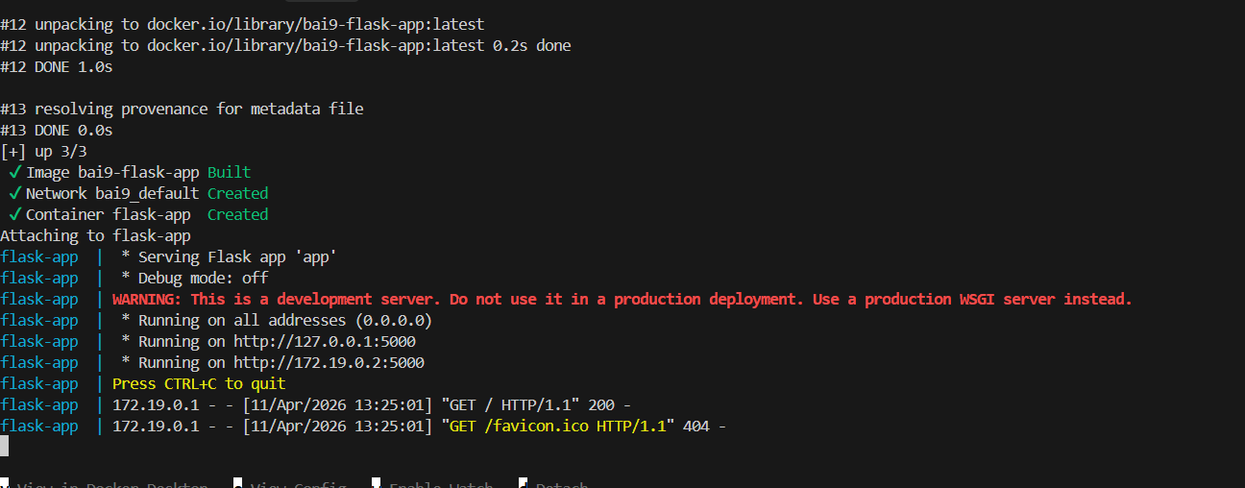

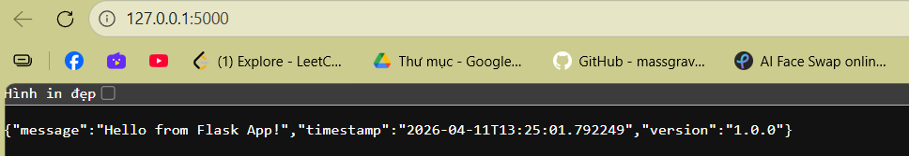
Bài 10: Lưu trữ dữ liệu với Docker Volumes
Yêu cầu:
Chạy MySQL và gắn volume để dữ liệu không bị mất.
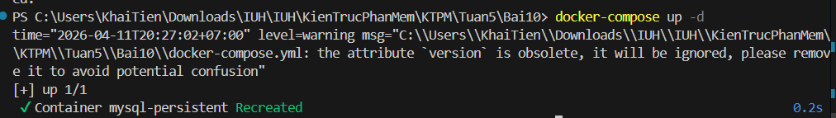

Bài 11: Chạy dịch vụ Postgres với Adminer
Yêu cầu:
Chạy PostgreSQL và Adminer (công cụ quản lý database) bằng Docker Compose.
PostgreSQL phải có database tên mydb, user là user, password là password.
Adminer chạy trên cổng 8083
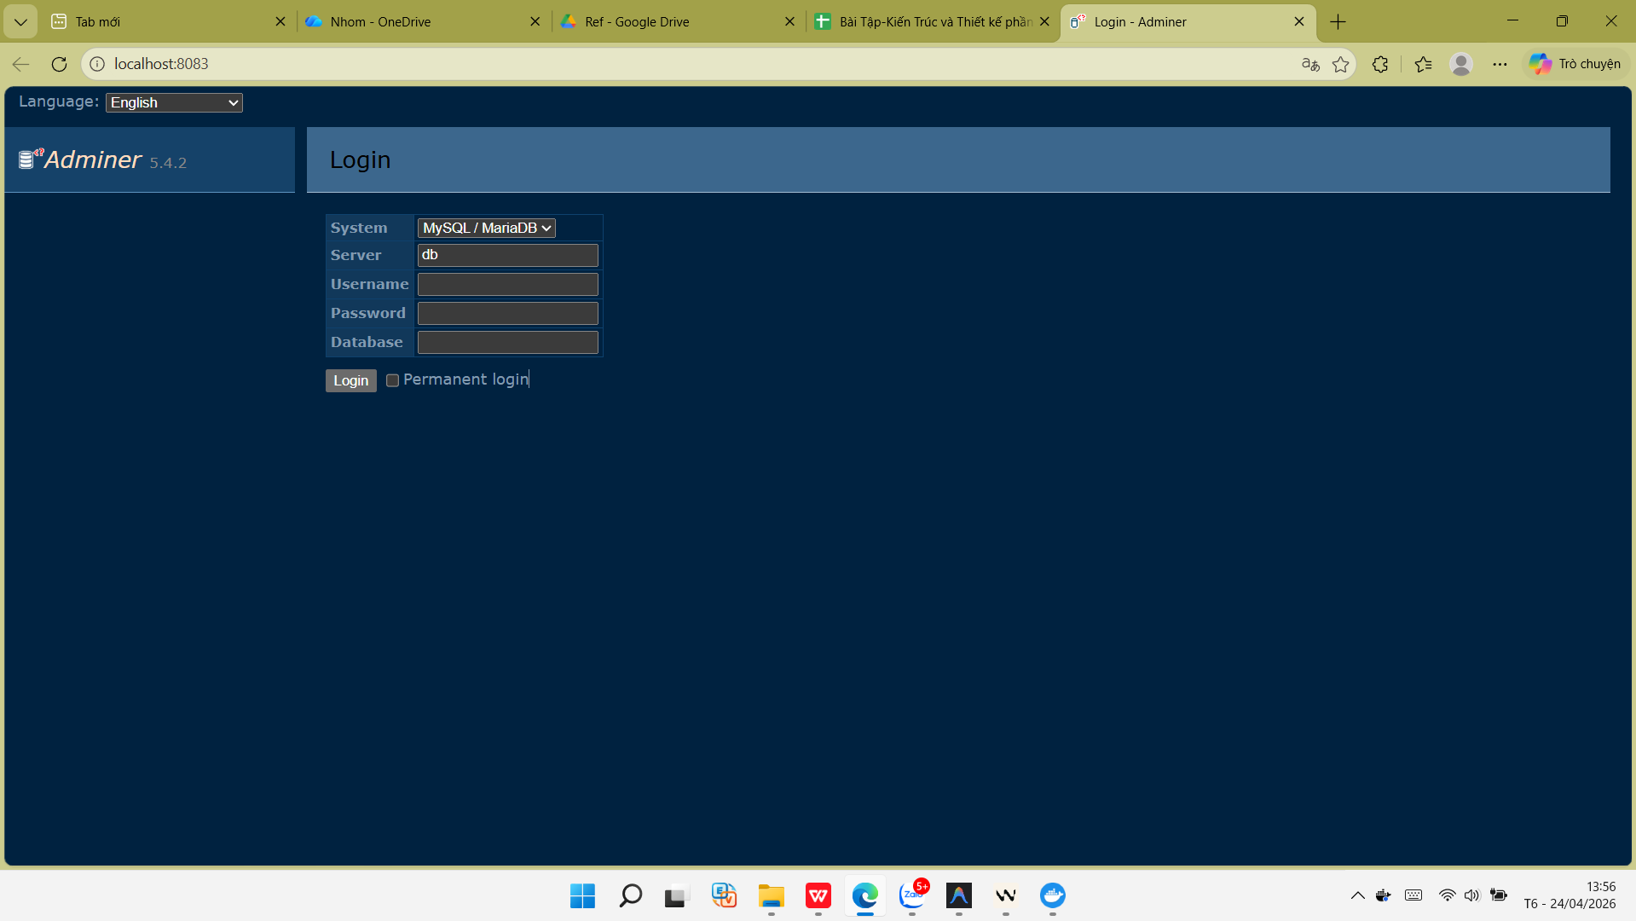

Bài 12: Giám sát container với Prometheus và Grafana
Yêu cầu:
Chạy Prometheus, Grafana và Node Exporter bằng Docker Compose để giám sát hệ thống.
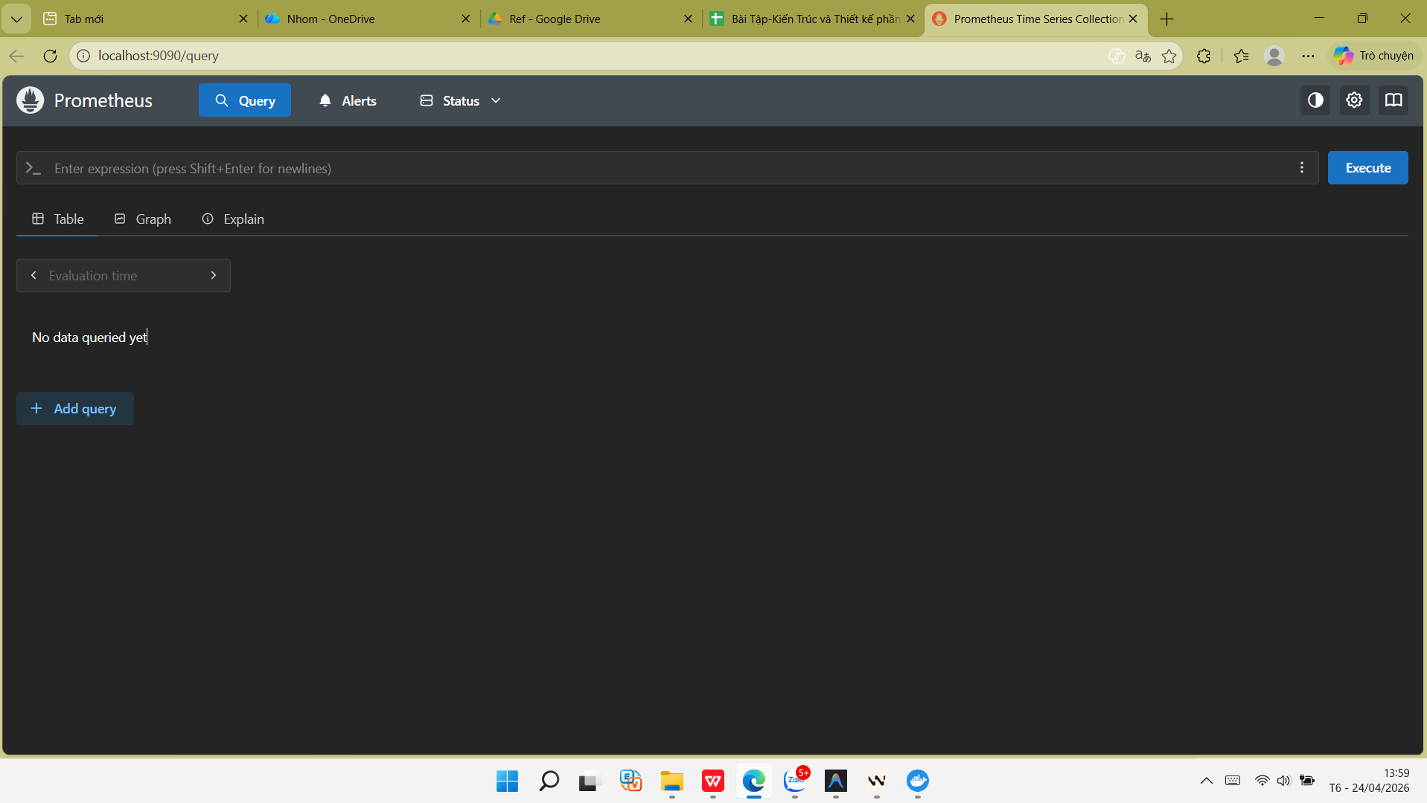
Bài 13: Chạy ứng dụng React với Nginx
Yêu cầu:
Chạy một ứng dụng React và serve nó bằng Nginx.
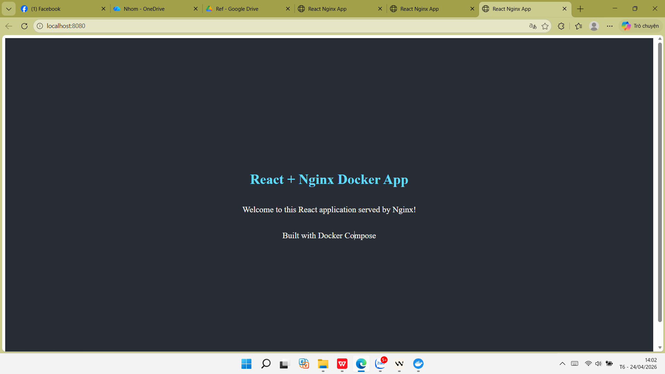
Bài 14: Cấu hình mạng riêng giữa các container
Yêu cầu:
Chạy 2 container có thể giao tiếp với nhau trong một mạng riêng.
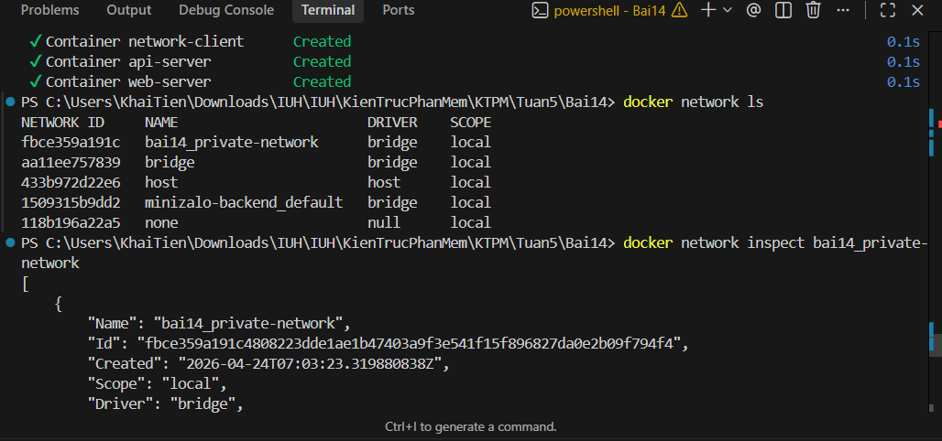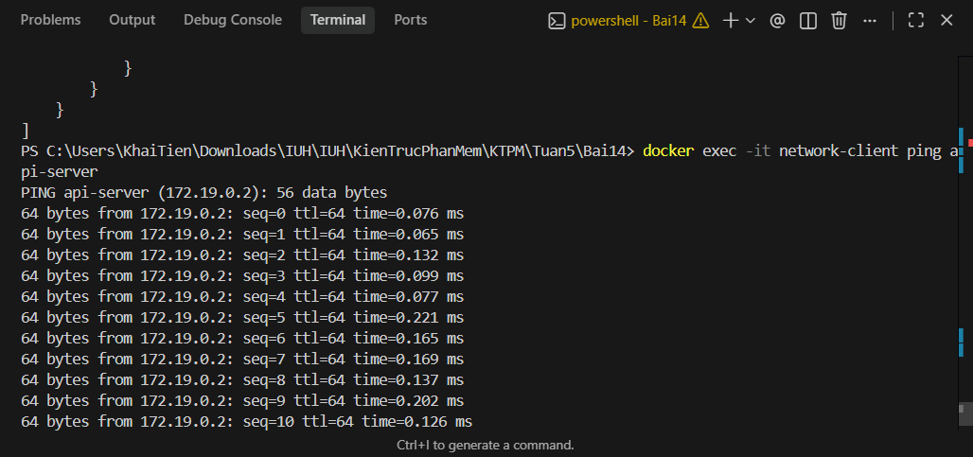
Bài 15: Giới hạn tài nguyên cho container
Yêu cầu:
Giới hạn CPU và RAM cho một container Redis.
